使用kubeadm安装部署kubernetes集群：

前提：

1、各节点时间同步；（有关集群的服务时间必须做同步）

2、各节点主机名称解析：dns OR hosts；（配置主机名和IP地址解析）

3、各节点iptables及firewalld服务被disable；

一、设置各节点安装程序包

1、生成yum仓库配置(docker,kubernetes)

先获取docker-ce的配置仓库配置文件：

# wget https://mirrors.aliyun.com/docker-ce/linux/centos/docker-ce.repo -O

/etc/yum.repos.d/docker-ce.repo

生成kubernetes的yum仓库配置文件/etc/yum.repos.d/kubernetes.repo，内容如下：

[kubernetes]

name=Kubernetes

baseurl=https://mirrors.aliyun.com/kubernetes/yum/repos/kubernetes-el7-x86_64/

gpgcheck=0

gpgkey=https://mirrors.aliyun.com/kubernetes/yum/doc/rpm-package-key.gpg

enabled=1

2、安装相关的程序包

# yum install docker-ce kubelet kubeadm kubectl（主节点安装）

# yum install docker-ce kubelet kubeadm（从节点安装）

二、初始化主节点（国内无法访问k8s主站，在获取pod镜像的时候有问题，一般从github上获取镜像重命名，也可以做代理让服务器可以访问大陆以外网络。）

1、配置docker Unit File中的Environment变量，定义其HTTPS_PROXY（定义使用代理的方式），或者事先导入所需要的镜像文件；这里采

用事先导入所需要的镜像文件方式：

# systemctl start docker.service

# scp 117.34.118.133:/root/master-component-imgs.gz . 133服务器的密码：dianxin@idcs.cn

# docker load -i master-component-imgs.gz

# docker image ls 查看服务器中已经存在的镜像名称需要有如下的镜像

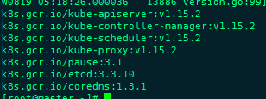

镜像中所有的v1.15.2实际版本是 v1.15.1

2、编辑kubelet的配置文件/etc/sysconfig/kubelet，设置其忽略Swap启用的状态错误，内容如下：

KUBELET_EXTRA_ARGS="--fail-swap-on=false"

KUBE_PROXY_MODE=ipvs

（ ip_vs, ip_vs_rr, ip_vs_wrr, ip_vs_sh, nf_conntrack_ipv4在使用代理的时候使用到的方式）

3、设定docker和kubelet开机自启动：

# systemctl enable docker kubelet

4、初始化master节点：

# kubeadm init --kubernetes-version=v1.15.1 --pod-network-cidr=10.244.0.0/16 --service-cidr=10.96.0.0/12 --ignore-preflight-errors=Swap

注意：请记录最后的kubeadm join命令的全部内容。类似于

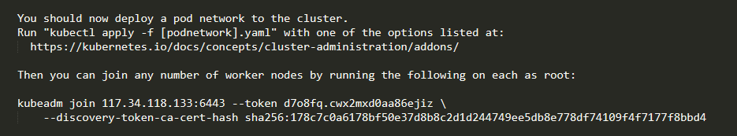

5、初始化kubectl

# mkdir ~/.kube

# cp /etc/kubernetes/admin.conf ~/.kube/

测试：

# kubectl get componentstatus

# kubectl get nodes

6、添加flannel网络附件

kubectl apply -f https://raw.githubusercontent.com/coreos/flannel/master/Documentation/kube-flannel.yml

7、验正master节点已经就绪

# kubectl get nodes

至此主节点安装完成。

三、添加节点到集群中（以下前四步在要添加的节点上运行，最后一步在master上运行）

1、配置docker Unit File中的Environment变量，定义其HTTPS_PROXY，或者事先导入所需要的镜像文件；这里采

用第二种方式，相关文件的获取路径为ftp://172.20.0.1/pub/Sources/7.x86_64/kubernetes/：

# systemctl start docker.service

# docker load node-component-imgs.gz

2、编辑kubelet的配置文件/etc/sysconfig/kubelet，设置其忽略Swap启用的状态错误，内容如下：

KUBELET_EXTRA_ARGS="--fail-swap-on=false"

3、设定docker和kubelet开机自启动：

# systemctl enable docker kubelet

4、将节点加入第二步中创建的master的集群中，要使用第二步的第4小步记录的kubeadm join命令，而且要额外

附加“--ignore-preflight-errors=Swap”选项；

5、待加入完成后，在设置了kubectl的节点上验正节点的就绪状态：

# kubectl get nodes

至此kubernetes部署完成